ЗАВТРАКИ И ОБЕДЫ В МБОУ ЧЕРТКОВСКАЯ СОШ № 1
07 сентября 2023г.

Завтрак для 1-4 класса
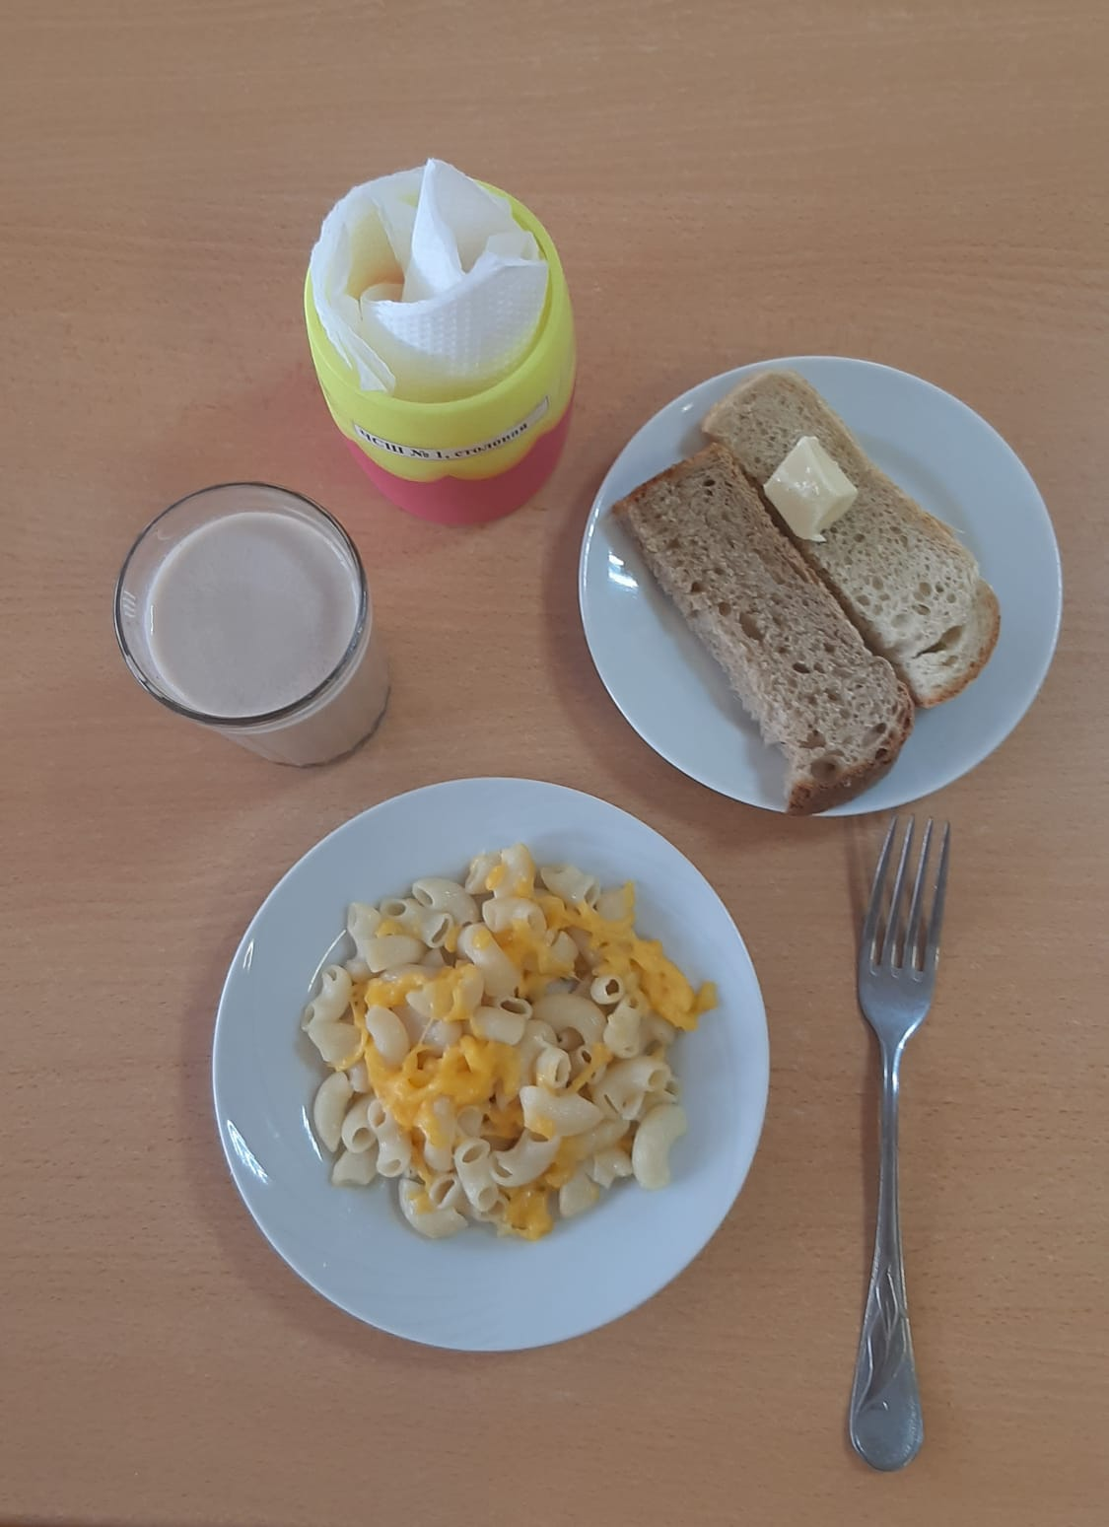
Обед для обучающихся с ОВЗ
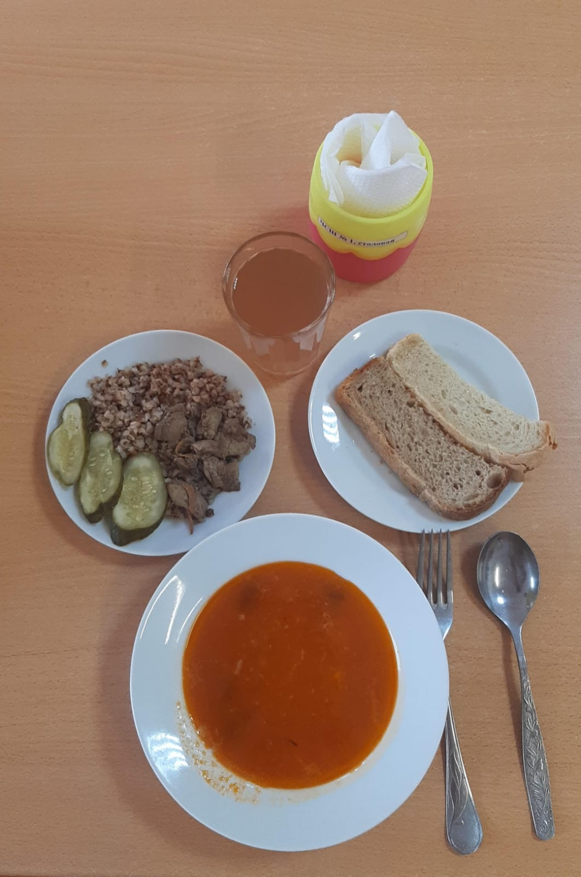

Горячее питание для 5-11 класса
